АДМИНИСТРАЦИЯ
МУНИЦИПАЛЬНОГО ОБРАЗОВАНИЯ
БЕЛЯЕВСКИЙ СЕЛЬСОВЕТ
БЕЛЯЕВСКОГО РАЙОНА ОРЕНБУРГСКОЙ ОБЛАСТИ
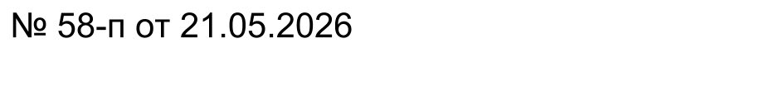
ПОСТАНОВЛЕНИЕ
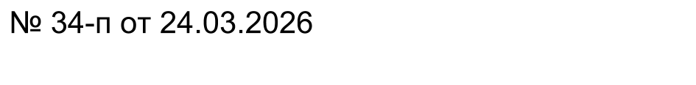

О присвоении адреса объектам адресации.
Руководствуясь ст. 32 Федерального Закона от 20 марта 2025 года № 33-ФЗ «Об общих принципах организации местного самоуправления в единой системе публичной власти», Уставом муниципального образования Беляевский сельсовет Беляевского района Оренбургской области:
- Жилому дому, кадастровый номер 56:06:0202001:688, с уникальным номером
1a25ddcb-83fe-466c-8424-217f2d4c59bc расположенный Оренбургская область, Беляевский муниципальный район, село Жанаталап присвоить адрес «Российская Федерация, Оренбургская область, Беляевский муниципальный район, сельское поселение, Беляевский сельсовет, с.Жанаталап, ул. Школьная, дом 11 ».
- Жилому дому, кадастровый номер 56:06:0202001:674, с уникальным номером
413b436a-b2c5-4a66-bc21-c368ac802e37 расположенный Оренбургская область, Беляевский муниципальный район, село Жанаталап присвоить адрес «Российская Федерация, Оренбургская область, Беляевский муниципальный район, сельское поселение, Беляевский сельсовет, с.Жанаталап, ул.Школьная, дом 7 ».
- Жилой квартире, кадастровый номер 56:06:0202001:697, с уникальным номером
065a76a4-edb3-49eb-beaa-26d1ec714589, расположенный Оренбургская область, Беляевский муниципальный район, село Жанаталап присвоить адрес «Российская Федерация, Оренбургская область, Беляевский муниципальный район, сельское поселение, Беляевский сельсовет, с.Жанаталап, ул.Набережная, дом 5 квартира 2».
- Жилому дому, кадастровый номер 56:06:0202001:692, с уникальным номером
c883f2ff-ef0e-4ba1-aef7-2661978c746a , расположенный Оренбургская область, Беляевский муниципальный район, село Жанаталап присвоить адрес «Российская Федерация, Оренбургская область, Беляевский муниципальный район, сельское поселение, Беляевский сельсовет, с.Жанаталап, ул.Центральная, дом 23 ».
- Жилой квартире, кадастровый номер 56:06:0202001:383, с уникальным номером 1f56a97f-1b16-4a52-916e-75269dcdbdbc , расположенный Оренбургская область, Беляевский муниципальный район, село Жанаталап присвоить адрес «Российская Федерация, Оренбургская область, Беляевский муниципальный район, сельское поселение, Беляевский сельсовет, с. Жанаталап, ул. Набережная, дом 8 квартира 1».
- Жилому дому, кадастровый номер 56:06:0202001:690, с уникальным номером 5a60885b-6ff0-469d-a975-9d402a9ec7ad , расположенный Оренбургская область, Беляевский муниципальный район, село Жанаталап присвоить адрес «Российская Федерация, Оренбургская область, Беляевский муниципальный район, сельское поселение, Беляевский сельсовет, с. Жанаталап, ул.Школьная, дом 30».
- Жилому дому, кадастровый номер 56:06:0201028:381, с уникальным номером
25caa67f-ad9a-4d9f-84dd-18c693758811 , расположенный Оренбургская область, Беляевский муниципальный район, село Беляевка присвоить адрес «Российская Федерация, Оренбургская область, Беляевский муниципальный район, сельское поселение, Беляевский сельсовет, с. Беляевка, ул.Сиреневая, дом 21/2 ».
- Жилому дому, кадастровый номер 56:06:0201016:110, с уникальным номером
b3506d3b-b0a1-47bc-b238-2a1fb9a5cf03 , расположенный Оренбургская область, Беляевский муниципальный район, село Беляевка присвоить адрес «Российская Федерация, Оренбургская область, Беляевский муниципальный район, сельское поселение, Беляевский сельсовет, с. Беляевка, ул. Советская, дом 102».
- Жилому дому, кадастровый номер 56:06:0201026:116, с уникальным номером e4ae0b1f-23f9-4d97-8c99-e2a8ef16a194 , расположенный Оренбургская область, Беляевский муниципальный район, село Беляевка присвоить адрес «Российская Федерация, Оренбургская область, Беляевский муниципальный район, сельское поселение, Беляевский сельсовет, с. Беляевка , ул. Южная, дом 2а ».
- Жилому дому, кадастровый номер 56:06:0201021:580, с уникальным номером 467e0390-aad7-4d20-913a-fa1d4b7be2db , расположенный Оренбургская область, Беляевский муниципальный район, село Беляевка присвоить адрес «Российская Федерация, Оренбургская область, Беляевский муниципальный район, сельское поселение, Беляевский сельсовет, с.Беляевка, ул. Степная, дом 18б ».
- Земельному участку, кадастровый номер 56:06:0201011:265, с уникальным номером 37eee7d6-fa13-40df-a15f-9b926b9b46e1 , расположенный Оренбургская область, Беляевский муниципальный район, село Беляевка присвоить адрес «Российская Федерация, Оренбургская область, Беляевский муниципальный район, сельское поселение, Беляевский сельсовет,с.Беляевка, ул. Восточная,3 земельный участок ».
12. Контроль за исполнением настоящего постановления оставляю за собой.
13. Постановление вступает в силу со дня его подписания.
Глава муниципального образования М.Х.Елешев
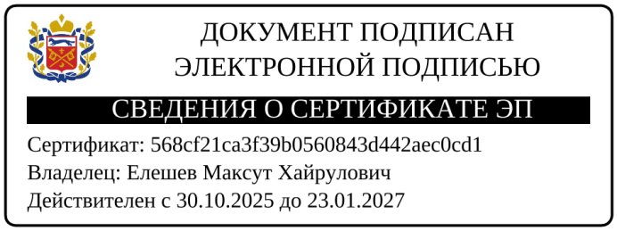

Разослано: заявителю, прокурору района, в дело.

